TEMA SGBD 6 - PL/SQL – Subprograme

1. Rezolvarea triggerelor de tip muttating.

Se cere realizarea unui trigger care, după orice actualizare a valorii NR_PRODUSE din tabela CLASIFIC_CLIENTI_CAF, să recalculeze totalul tuturor produselor din tabelă și, dacă acesta depășește 5000, să înregistreze un mesaj în tabela AUDIT_LOG, evitând eroarea de tip mutating table.

Varianta greșită (care produce mutating table)

CREATE OR REPLACE TRIGGER TRG_CAF_BAD
AFTER UPDATE OF NR_PRODUSE ON CLASIFIC_CLIENTI_CAF
FOR EACH ROW
DECLARE
v_total NUMBER;
BEGIN
SELECT SUM(NR_PRODUSE)
INTO v_total
FROM CLASIFIC_CLIENTI_CAF; -- va genera MUTATING când execuți UPDATE
END;
/
UPDATE CLASIFIC_CLIENTI_CAF
SET NR_PRODUSE = NR_PRODUSE + 1
WHERE ROWNUM = 1;
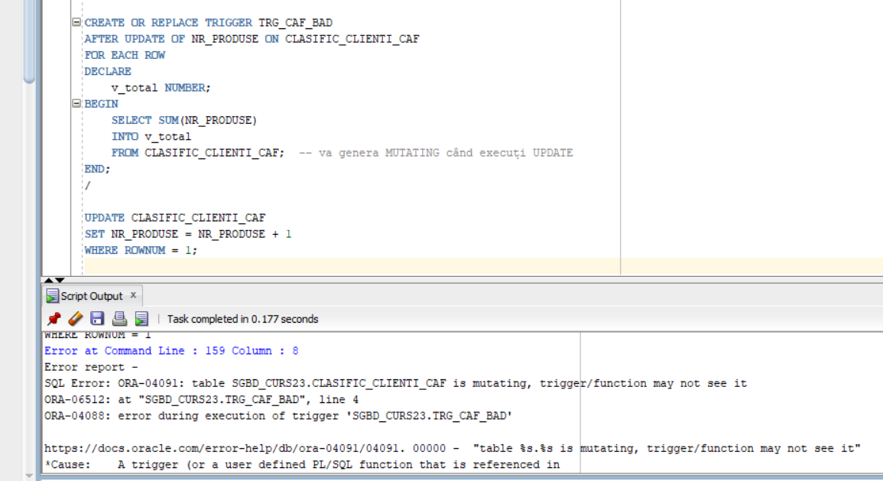

VARIANTA CORECTĂ — COMPOUND TRIGGER (fără mutating)

CREATE OR REPLACE TRIGGER trg_caf_compound

FOR UPDATE OF NR_PRODUSE ON CLASIFIC_CLIENTI_CAF
COMPOUND TRIGGER
TYPE t_ids IS TABLE OF CLASIFIC_CLIENTI_CAF.ID_CLIENT%TYPE;
g_ids t_ids := t_ids();
BEFORE EACH ROW IS
BEGIN
g_ids.EXTEND;
g_ids(g_ids.COUNT) := :NEW.ID_CLIENT;
END BEFORE EACH ROW;

AFTER STATEMENT IS
v_total NUMBER;
BEGIN
SELECT SUM(NR_PRODUSE) INTO v_total
FROM CLASIFIC_CLIENTI_CAF;
IF v_total > 5000 THEN
INSERT INTO AUDIT_LOG(MESAJ)
VALUES('Total NR_PRODUSE a depășit 5000.');
END IF;
END AFTER STATEMENT;

END trg_caf_compound;
/

UPDATE CLASIFIC_CLIENTI_CAF
SET NR_PRODUSE = NR_PRODUSE + 1
WHERE ROWNUM = 1;

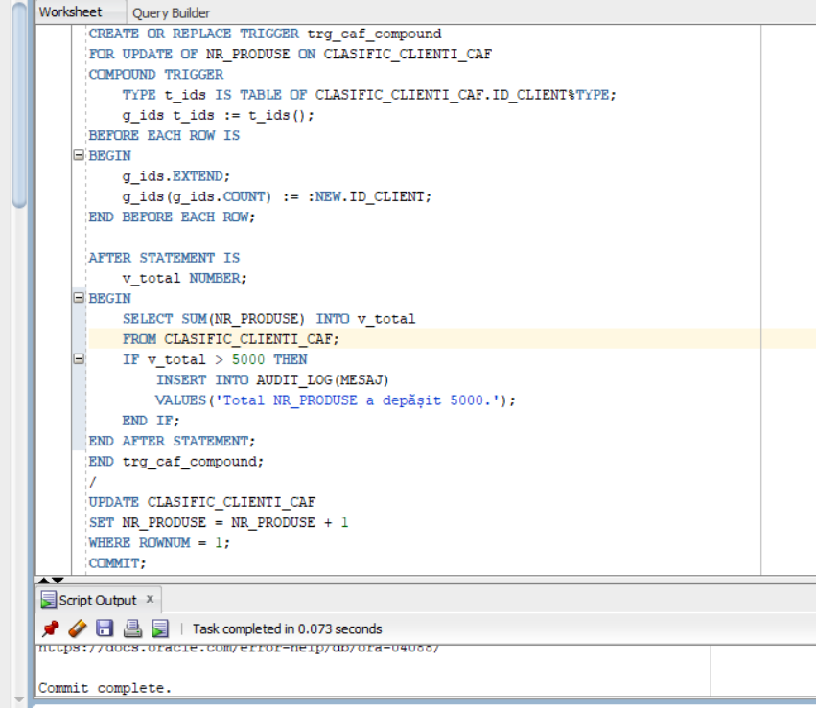
COMMIT;

Concluzie
Eroarea mutating table apare dacă un trigger „pe rând” (FOR EACH ROW) citește aceeași tabelă pe care se face UPDATE.
Compound trigger-ul rezolvă problema pentru că:
- în secțiunea BEFORE EACH ROW doar se colectează ID-urile rândurilor modificate (fără SELECT).
- în secțiunea AFTER STATEMENT se execută SELECT SUM(...) când tabela nu mai este „în modificare”, deci este legal și sigur.

